На правах рукописи

ЧЕРНЫХ Андрей Станиславович

СТЕНОВЫЕ ПАНЕЛИ НА ДЕРЕВЯННОМ КАРКАСЕ
В МНОГОЭТАЖНЫХ ЖИЛЫХ ЗДАНИЯХ
ИЗ ЖЕЛЕЗОБЕТОНА

Специальность 05.23.01 – Строительные конструкции,
здания и сооружения

АВТОРЕФЕРАТ
диссертации на соискание ученой степени
кандидата технических наук

Санкт–Петербург
2012
Работа выполнена на кафедре конструкций из дерева и пластмасс в ФГБОУ ВПО «Санкт-Петербургский государственный архитектурно-строительный университет»

Научный руководитель: | ЧЕРНЫХ Александр Григорьевич,  доктор технических наук, профессор
Официальные оппоненты: | ЛАБУДИН Борис Васильевич,  доктор технических наук, профессор,  ФГАОУ ВПО «Северный (Арктический) федеральный университет им. М.В. Ломоносова», профессор кафедры инженерных конструкций и архитектуры,  г. Архангельск;  ШМИДТ Александр Борисович  кандидат технических наук, доцент  ФГБОУ ВПО «Санкт-Петербургский государственный архитектурно-строительный университет», заведующий кафедрой технологий проектирования зданий и сооружений
Ведущая организация: | ОАО «НИЦ „Строительство“», ЦНИИСК им. В.А. Кучеренко, г. Москва

Защита состоится «31» января 2013 года в 14³⁰ часов на заседании диссертационного совета Д 212.223.03 при ФГБОУ ВПО «Санкт-Петербургский государственный архитектурно-строительный университет» по адресу: 190005, г. Санкт–Петербург, 2–я Красноармейская ул., д.4, зал заседаний (ауд. 219).

Факс: (812) 316-58-72
Email: rector@spbgasu.ru

С диссертацией можно ознакомиться в фундаментальной библиотеке ФГБОУ ВПО «Санкт–Петербургский государственный архитектурно–строительный университет».

Автореферат разослан « » декабря 2012 г.

Ученый секретарь
диссертационного совета,
д.т.н., профессор Л.Н. Кондратьева

I. ОБЩАЯ ХАРАКТЕРИСТИКА РАБОТЫ

Актуальность темы. Одним из приоритетных направлений развития науки, технологий и техники Российской Федерации является проблема энергосбережения. Особое место в решении данной проблемы отводится наружным стенам гражданских зданий. Традиционные строительные материалы – железобетон, газобетон, кирпич и др., применяющиеся для возведения внешних стен жилых зданий, не могут в полной мере эффективно обеспечить снижение потребления энергии. В зарубежной практике одним из решений данного вопроса явилось освоение строительства новых домов и реконструкция старых жилых зданий с применением комбинированной технологии – железобетонный каркас и ограждающая конструкция с применением стеновых панелей на деревянном каркасе с минераловатным утеплителем. Комбинированная технология строительства жилых многоэтажных зданий нашла широкое распространение в США, Канаде, в скандинавских странах – Финляндии и Швеции, а также в Германии, Австрии и Швейцарии. В России строительство подобных жилых домов сдерживается отсутствием научно-обоснованных конструктивных решений, обеспечивающих эксплуатационную надежность, пожарную безопасность и долговечность ограждающих конструкций. Поэтому вопросы разработки и применения эффективных стеновых панелей на деревянном каркасе для ограждающих конструкций зданий с железобетонным каркасом являются актуальными и своевременными.
Степень разработанности проблемы. Разработкой и исследованием стеновых панелей на деревянном каркасе для жилищного строительства в нашей стране начали заниматься в начале 60-х годов прошлого века многие научно-исследовательские, проектные, учебные и производственные организации, главными из которых являлись ЦНИИСК, ЦНИИПромзданий и ЦНИИЭП жилища. Серьезный вклад в развитие теории расчета и практики применения стеновых панелей на деревянном каркасе для зданий из железобетона внесли Линьков И.М. и Казаков И.В. На основании результатов этих исследований были изданы нормативные документы и рекомендации на проектирование и производство стеновых панелей на деревянном каркасе. В различных регионах страны было построено несколько экспериментальных жилых зданий из железобетона с применением таких панелей. Однако дальнейшего широкого применения они не нашли, очевидно, из-за сложной, не технологичной и не долговечной конструкции панелей. Стеновые панели того времени являлись непосредственно внешними ограждающими конструкциями здания и использовались в основном при строительстве сельскохозяйственных и производственных зданий. В качестве обшивок деревянного каркаса применялись преимущественно асбестоцементные листы. Такое положение было обусловлено тем, что Советский Союз занимал первое место в мире по объему производства асбестоцемента. Одним из приоритетных направлений расширения номенклатуры изделий из него являлось освоение производства плоских большеформатных асбестоцементных листов для изготовления из них лёгких стеновых панелей.
С развитием строительства малоэтажных жилых домов и зданий сельскохозяйственного и производственного назначения разработкой и исследованиями ограждающих конструкций заводского изготовления на деревянном каркасе занимался ряд исследователей: Ф.П. Белянкин, В.В. Большаков, Е.М. Знаменский, В.А. Иванов, Ю.М. Иванов, Г.Г. Карлсен, М.Е. Коган, В.М. Коченов, Д.А. Кочетков, Н.Л. Леонтьев, А.Р. Ржаницын, В.Н. Быковский, Н.П. Абовский, В.Б. Касаткин Е.И., Светозарова, Е.Н. Серов, С.Б. Турковский, А.Б. Губенко, Р.Б.Орлович, Б.К. Михайлов, А.Б. Шмид, И.С. Инжутов С.А. Корзон, Жаданов В.И., Кавелин А.С., Тисевич Е.К., Украинченко Д.В.и др., работы которых учтены в диссертации.
Зарубежный опыт показал, что возведение ограждающих конструкций здания с применением унифицированных стеновых панелей заводского изготовления более эффективно по сравнению со сборкой их в строящемся здании. В этом случае сокращаются сроки закрытия теплового контура во время и после сборки несущего каркаса здания и снижаются затраты на его возведение. Стеновые панели на деревянном каркасе целесообразно применять в составе многослойной ограждающей конструкции, включающей наружное утепление панели, утепление торцов железобетонных стен и перекрытий, и фасадную систему с вентилируемым зазором. В этом случае стеновая панель может быть ненесущая, с опиранием на железобетонное перекрытие (вставляемая между железобетонными конструкциями). Это позволяет упростить заделку монтажных швов, более эффективно обеспечить требуемые противопожарные рассечки, теплофизические характеристики, защиту от шума и требуемую долговечность ограждающей конструкции.
Специальных исследований, направленных на повышение эффективности ненесущих стеновых панелей на деревянном каркасе в составе многослойных ограждающих конструкций железобетонных зданий, в нашей стране не проводилось. Отсутствуют исследования по оценке прочности и жесткости панелей при соединении обшивок современными металлическими скобами. Не установлен рациональный шаг установки скоб. Не проводились исследования узлов крепления таких панелей с конструкциями железобетонного каркаса зданий.
Основная научная гипотеза: применение стеновых панелей на деревянном каркасе способствует наиболее эффективному повышению теплофизических характеристик ограждающих конструкций здания с железобетонным каркасом при обеспечении нормативных эксплуатационных и противопожарных требований.
Цель работы: повышение эффективности ненесущих панелей на деревянном каркасе в составе многослойных ограждающих конструкций многоэтажных зданий из железобетона.
Объектом исследования являются ненесущие стеновые панели на деревянном каркасе и узлы их крепления к железобетонным конструкциям
здания.
Для достижения поставленной цели решались следующие задачи:
- разработка и обоснование конструкции стеновой панелей на деревянном каркасе и узлов её крепления к железобетонным элементам здания в составе многослойных наружных ограждающих конструкций;
- исследование прочности и жесткости стеновых панелей на деревянном каркасе при использовании металлических скоб для крепления обшивок;
- разработка методики расчёта и испытания узлов крепления стеновой панели к железобетонным конструкциям здания;
- исследование теплофизических характеристик ограждающих конструкций здания с применением стеновых панелей на деревянном каркасе.
Научная новизна диссертации заключается в следующем:
- разработаны конструктивные решения по повышению огнестойкости ограждающих конструкций со стеновыми панелями на деревянном каркасе,
позволяющие обеспечить пожарные требования для зданий высотой до 75м;
- разработана методика определения рационального шага крепления обшивок к каркасу стеновой панели металлическими скобами, учитывающая податливость связей обшивки с деревянным каркасом;
- разработаны методики расчета и испытания на прочность и жесткость стеновой панели на деревянном каркасе как составного элемента на податливых связях при воздействии ветровых нагрузок;
- разработан алгоритм расчёта усталостной прочности стальных уголков, применяемых для крепления стеновой панели к железобетонным конструкциям здания, от циклических ветровых нагрузок;
- доказана эффективность повышения теплофизических характеристик ограждающих конструкций зданий из железобетона за счёт применения стеновых панелей на деревянном каркасе.
Практическое значение заключается в том, что результаты исследований расширяют область применения панелей на деревянном каркасе в строительстве многоквартирных жилых домов, дают обоснованные методики расчёта и испытаний панелей и узлов их крепления к железобетонным элементам зданий.
Внедрение результатов работы. Результаты исследований по разработке и обоснованию конструкции стеновой панели на деревянном каркасе для многоэтажных зданий из железобетона внедрены в производстве ООО « ДСК «Славянский». За период 2010…2012 годы предприятие изготовило около 43 тыс. панелей с оконными и/или дверными проёмами. Стеновые панели на деревянном каркасе и узлы их крепления применяются в составе многослойных наружных ограждающих конструкций многоэтажных жилых зданий из железобетона с вентилируемым фасадом и облицовкой керамогранитными плитами при строительстве жилого комплекса «Славянка» (СПб, г. Пушкин). За период 2010…2012 годов построено и сдано в эксплуатацию более 500 тыс. кв. м жилой площади.
Достоверность результатов обеспечивается корректным использова-нием научных положений в области строительной механики и теплофизики, использованием стандартизированных методик прочностных и теплотехнических расчётов в строительстве; применением современных средств научных исследований с использованием сертифицированных приборов; приемлемой сходимостью результатов эксперимента с теорией; заключениями научно-исследовательских институтов и организаций, аккредитованных в системе ГОСТ Р.
Апробация и публикация работы. Основные результаты докладывались: на научно-практической конференции «Теория. Практика. Эксперимент», в честь Юбилея кафедры конструкции из дерева и пластмасс СПбГАСУ, 2010г.; на международной конференции Лонглайф 2010 г. «Энергосберегающие, жизнеустойчивые жилые здания, возведенные с учетом европейских стандартов и инновационных технологий в странах региона Балтийского моря»; на IV съезде-конгрессе ассоциации деревянного домостроения 25-26ноября 2010г.; на международном семинаре девятой Домашней Выставки «ФАЭТОН’11» 10 февраля 2011г.; на V Международном съезде ассоциации деревянного домостроения 15-16 декабря 2011г.; на международной научно-практической конференции студентов аспирантов, молодых учёных и докторантов «Актуальные проблемы строительства и архитектуры», СПбГАСУ, 2012г; на международном конгрессе, посвящённом 180-летию СПбГАСУ «Наука и инновации в современном строительстве - 2012».
Основное содержание диссертации опубликовано в 8 печатных работах, в том числе 3 работы в журналах, входящих в перечень ВАК, получен патент на полезную модель.
Структура и объём диссертации. Диссертация состоит из введения, пяти глав, заключения, списка литературы из 90 наименований и приложения. Общий объем без приложения составляет 166 страниц машинописного текста, в том числе 74 рисунка, 20 таблиц. Приложение содержит 62 страницы.
Во введении сформулирована проблема и обоснована актуальность проводимых исследований, сформулированы цель и задачи исследований, научная и практическая значимости.
В первой главе «Состояние вопроса» выполнен анализ зарубежной практики применения стеновых панелей на деревянном каркасе в составе ограждающих конструкций жилых зданий с железобетонным каркасом, рассмотрены конструкции стеновых панелей и узлы их крепления к железобетонным элементам здания, проведён анализ зарубежных и отечественных исследований, приведены современные требования к наружным ограждающим конструкциям по пожарной опасности, по тепловой защите, по защите от шума, по долговечности и безопасности.
Вторая глава «Разработка конструкции ненесущей стеновой панели на деревянном каркасе и узлов её крепления к железобетонным элементам здания в составе многослойных наружных ограждающих конструкций» посвящена выбору и обоснованию унифицированной конструкции стеновой панели на деревянном каркасе и узлов её крепления к железобетонным элементам здания. Проводится рациональный выбор листовых материалов для обшивок панелей по показателям, определяющим их свойства, и исследуется влияние материала обшивки на жёсткость панели. Обосновывается применение стеновой панели в составе многослойных ограждающих конструкций. Рассматриваются ограждающие конструкции, включающие наружное утепление стеновых панелей и вентилируемые фасады с облицовкой кирпичной кладкой на относе и с навесной фасадной системой, закреплённой к торцам железобетонных перекрытий и облицовкой керамогранитными плитами. Приводятся конструктивные решения, обеспечивающие выполнение требований по пожарной безопасности многослойной ограждающей конструкции с применением стеновых панелей на деревянном каркасе.
Третья глава «Исследование прочности и жесткости стеновых панелей на деревянном каркасе при использовании металлических скоб для крепления обшивок» посвящена исследованиям прочности и жесткости стеновых панелей на деревянном каркасе при воздействии положительного и отрицательного ветрового давления. Проводится расчёт ветровых нагрузок, действующих на стеновую панель. Определяется рациональный шаг установки скоб при креплении обшивок к каркасу стеновой панели. Исследуется работа панели с учетом податливости связей обшивки. Определяются коэффициенты для расчёта стеновых панелей с учётом податливости соединения деревянного каркаса и обшивок скобами. Исследуется возможность применения метода конечных элементов для расчёта несущей способности стеновых панелей по I и II группам предельных состояний с учётом совместной работы каркаса и обшивки на податливых связях.
Четвёртая глава «Расчёты и исследования узлов крепления стеновой панели к железобетонным конструкциям здания» посвящена расчётам и исследованиям узлов крепления стеновой панели к железобетонным конструкциям здания при воздействии ветровых нагрузок. Приводятся методика расчётов крепления панели стальными уголками и методика испытаний узлов крепления этими уголками на ветровые нагрузки и их результаты. Проводится расчёт усталостной прочности стальных уголков от местных напряжений при воздействии ветровых нагрузок.
В пятой главе «Исследование теплофизических характеристик многослойных ограждающих конструкций со стеновыми панелями на деревянном каркасе» приводятся расчёты по определению температуры и скорости движения воздуха в воздушной прослойке, влажностного режима ограждающих конструкций в многолетнем цикле эксплуатации. Приводятся расчёты по проверке насыщения воздуха в воздушной прослойке водяным паром и расчеты теплофизических характеристик ограждающих конструкций с учётом теплотехнических неоднородностей. Расчёты приводятся для ограждающих конструкций с воздушной прослойкой и облицовкой кирпичной кладкой на относе и с облицовкой керамогранитными плитами.
В заключении приводятся основные выводы по диссертации и технико-экономические показатели внедрения результатов работы.
В приложении приводятся копии документов, выданных сторонними организациями: справка о внедрении результатов диссертационной работы; пожарные заключения ФГБУ ВНИИПО МЧС России; протоколы испытаний образцов ограждающей конструкции на приведённое сопротивление теплопередаче и звукоизоляцию; протоколы испытаний стеновой панели и узлов её крепления на ударные и ветровые нагрузки.
II. ОСНОВНЫЕ ПОЛОЖЕНИЯ И РЕЗУЛЬТАТЫ ИССЛЕДОВАНИЙ
1. Разработаны конструктивные решения по повышению огнестойкости ограждающих конструкций со стеновыми панелями на деревянном каркасе, позволяющие обеспечить пожарные требования для зданий высотой до 75м.
При разработке конструкции ненесущей стеновой панели за основу принята конструкция панели, которая широко применяется в нашей стране и за рубежом при строительстве одноквартирных жилых домов. Каркас такой панели состоит из деревянных вертикальных стоек и горизонтальных элементов (верхний и нижний пояса, перемычки над и под оконными и дверными проемами). Внутри каркаса панелей располагается негорючий теплоизоляционный материал, заполняющий всё внутреннее пространство между стойками каркаса; каркас обшивается с наружной и внутренней стороны листовыми материалами группы горючести не ниже Г1; между внутренней обшивкой и теплоизоляционным материалом располагается пароизоляция (рис.1). Крепление обшивок к элементам каркаса панели производится оцинкованными металлическими скобами.
Рис.1. Горизонтальный разрез конструкции стеновой панели
1 – внутренняя обшивка; 2 – пароизоляция; 3 – стойка деревянного каркаса;
4 – гидроизоляция; 5- минераловатный утеплитель; 6 – наружная обшивка;
7 – обшивки проема
Панели могут быть глухими или с проёмами под оконные и/или дверные блоки, которые обуславливают конструкцию каркаса панели ( рис.2).
Разработаны требования к древесине и утеплителю для обеспечения долговечности и огнестойкости стеновой панели. Каркас панели изготавливается из древесины хвойных пород влажностью 12…16%. Детали каркаса покрываются антисептиком. Наружные поверхности древесины каркаса укрываются гидроизоляцией.
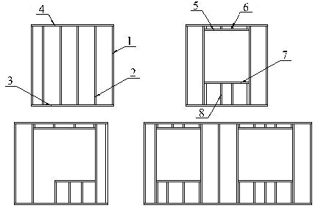
Рис.2. Конструкции каркасов панелей
1- боковая стойка; 2 - внутренняя стойка; 3 - нижний пояс; 4 - верхний пояс;
5 - верхняя перемычка над проёмом; 6 - проставочный брусок межу верхним поясам панели и верхней перемычкой над проёмом; 7 - нижняя перемычка под проёмом; 8 - проставочный брусок между нижним поясом и нижней перемычкой под проёмом
Применение стеновых панелей на деревянном каркасе эффективно в составе многослойных ограждающих конструкций с вентилируемым зазором. Отдельные слои таких конструкций располагаются следующим образом: ограждающая стена, наружная теплоизоляция, воздушный промежуток, защитный экран, который может выполняться с облицовкой декоративными плитами или кирпичной кладкой (рис.3 а, б).
Такая схема является оптимальной, т.к. слои различных материалов располагаются по мере уменьшения показателей их теплопередачи, а сопротивление паропроницаемости возрастает снаружи внутрь помещения, что способствует выполнению нормативных требований к тепловой защите зданий. Наружный слой теплоизоляции позволяет выровнять неоднородные свойства стеновой панели на деревянном каркасе, заполненном внутренним утеплителем, у которого коэффициент теплопроводности почти в четыре раза ниже, чем у древесины. Кроме того, при наружном утеплении стеновой панели одновременно могут утепляться и торцы железобетонных конструкций.
Стеновые панели эффективнее устанавливать с частичным опиранием на железобетонные перекрытия, что способствует выполнению требований по шумоизоляции и пожарной безопасности ограждающей конструкции. Опирание стеновой панели от края железобетонного перекрытия должно быть не менее 60 мм по деревянному каркасу. Для крепления панелей предлагается использовать металлические оцинкованные усиленные уголки, закреплённые к железобетонным перекрытиям с помощью анкеров (рис.4).
а) б)
Рис.3. Многослойные ограждающие конструкции зданий: а) – с облицовкой плитными материалами, установленными на металлической системе, закреплённой к железобетонным перекрытиям здания; б) – с кирпичной кладкой на относе, закрепляемой к стеновым панелям и железобетонным элементам здания с помощью гибких связей
1 – железобетонное перекрытие здания; 2 – стеновая панель на деревянном каркасе;3 – дополнительный слой внутренней обшивки (устанавливается после монтажа панели) 4 – наружное утепление; 5 – воздушный вентилируемый зазор; 6 – облицовка плитными материалами; 7 – металлическая подсистема;
8 - облицовка кирпичной кладкой на относе; 9 - гибкая связь
Рис. 4. Крепление панели к железобетонным плитам перекрытия

Поверхность древесины в оконных и дверных проёмах имеет конструктивную огнезащиту: огнеупорные обшивки, которые выполняются из тех же листовых материалов, из которых изготавливаются обшивки каркаса панели. При этом крепление огнеупорных обшивок в оконном и/или дверном проёме должно производиться не только к деревянным элементам каркаса, в которых металлический крепёж при температуре выше 220ºС вызывает обугливание и утрату удерживающий способности в местах крепления, но и к металлическим закладным элементам – уголкам или пластинам, с помощью винтообразного крепежа, обеспечивающего удерживающую способность при температурах выше 1000 ºС (рис. 5).
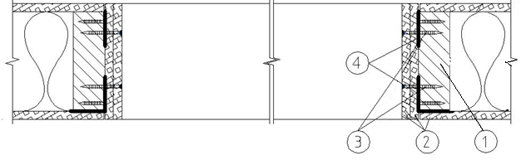
Рис. 5. Крепление огнеупорных обшивок в проёме стеновой панели
1 – деревянный элемент проёма стеновой панели; 2 – огнеупорные панели (обшивки); 3 – винтообразный крепёж; 4 – металлические уголки или пластины
Крепёж закладных элементов – металлических уголков или пластин к деревянным элементам каркаса защищается огнеупорными обшивками и не вызывает обугливание древесины в течение нормированного времени воздействия высоких температур. На конструкцию крепления огнеупорных панелей (обшивок) к деревянным элементам каркаса получен патент на полезную модель.
Таким образом, за счёт вышеотмеченного решения, обеспечивается класс конструктивной опасности ограждающей конструкции с применением стеновых панелей на деревянном каркасе – К0, предел огнестойкости – E30, класс пожарной опасности – К0(30), что соответствует пожарным требованиям для зданий I степени огнестойкости и допустимой высотой 75м (подтверждено заключениями ФГУ ВНИИПО МЧС России, выданными на основании проведения огневых испытаний).

2. Разработана методика определения рационального шага крепления обшивок к каркасу стеновой панели металлическими скобами, учитывающая податливость связей обшивки с деревянным каркасом.
Одним из важных этапов при обосновании конструкции панели являлся выбор рационального листового материала для изготовления наружной и внутренней обшивок стеновых панелей. В качестве возможных материалов были рассмотрены материалы которые имеют группу горючести не ниже Г1, могут использоваться как с внешней, так и с внутренней стороны помещения, выпускаются по нормативно-техническим документам и широко представлены на отечественном рынке: гипсоволокнистые листы влагостойкие (ГВЛВ); гипсостружечные плиты (ГСП; цементностружечные плиты (ЦСП); фибролитовые плиты Green-bord марки GB3 (ФП) и стекломагнезитовые листы (СМЛ). Рациональный выбор материалов проводился методом расстановки приоритетов, разработанным В.А.Блюмбергом и В.Ф.Глущенко. Для сравнения материалов выбраны показатели, которые имеют существенное отличие в значениях и в большей степени определяют рациональный выбор с точки зрения как эксплуатационных свойств наружной и внутренней обшивок деревянного каркаса, так и технологичности и экономичности их изготовления (табл.1).
Таблица 1- Показатели, принятые для рационального выбора листового материала и их весомость
№  п/п | Наименование показателя | Весомость, балл**
1 | Прочность при изгибе в обоих направлениях, МПа | 5
2 | Разбухание по толщине через 24 ч, % | 6
3 | Водопоглощение за 24 ч по массе, % | 6
4 | Твердость, МПа | 3
5* | Удельное сопротивление выдергиванию шурупов  Ø5мм, Н/см | 8
6 | Биостойкость | 10
7 | Технологичность | 7
8 | Экономичность | 7
* – Значение определялось испытаниями по ГОСТ 10637-78 (с шурупами Ø5мм).
** – Значение определялось по результатам экспертного опроса специалистов.

Комплексные оценки (приоритеты) каждого материала определены по показателям: ГВЛ - 0,180; ГСП - 0,203; ЦСП - 0,237; ФП - 0,182; СМЛ - 0,202. Таким образом, по результатам реализации метода расстановки приоритетов рациональным материалом для обшивок панелей являются цементностружечные плиты.
Исследовано влияние материала обшивки на жёсткость панели. Задачей данных исследований являлась оценка жёсткости панелей с обшивками из ЦСП в сравнении с жёсткостью панелей с другими обшивками. При этом в качестве крепежа обшивок к деревянному каркасу использованы оцинкованные скобы длинной 40 мм и с шагом 100мм (шаг принят исходя из рекомендаций по установке крепежа для обшивок панелей, воспринимающих одновременно горизонтальные и вертикальные нагрузки). Определение жёсткости панелей проводились по методике, приведённой в EN 594:1995.
Испытанию подлежали панели размером 1200 х 2800 мм. Каркас панели состоял из трёх стоек, верхнего и нижнего пояса, изготовленных из деревянных заготовок сечением 46 х 145мм. Панели изготавливались с обшивками из ЦСП толщиной 12 мм, которые получили максимальную оценку приоритета при выборе рационального материала. Для сравнения результатов аналогично испытывались панели с обшивками из ГСП толщиной 12 мм – второй по приоритету материал после ЦСП, а также с обшивками из ориентированной стружечной плиты (OSB-3) толщиной 12 мм – материала, наиболее распространённого при производстве стеновых панелей для малоэтажного домостроения. Жёсткость панелей оценивалась по величине деформаций, возникающих при приложении горизонтальных нагрузок к верхнему поясу каркаса панели перпендикулярно ребру панели циклами с шагом 200кг. Перерыв между циклами снятия нагрузки и началом её последующего приложения составлял 10 мин. Испытание проводилось до того момента, когда деформации каркаса начинали увеличиваться без увеличения назрузки. Всего было испытано шесть панелей (по две панели со сравниваемыми обшивками). Результаты испытаний показали, что стеновые панели с обшивками из ЦСП незначительно отличаются по жёсткости от панелей, обшитых ГСП и OSB-3 с аналогичным креплением к каркасу ( рис. 6).
Рис.6. Деформация каркаса панелей при воздействии кратковременных циклических нагрузок: 1 – с обшивками из OSB-3; 2 – с обшивками из ГСП; 3 – с обшивками из ЦСП

Полученные результаты позволяют заключить, что при стандартном шаге скоб 100 мм материал обшивки оказывает несущественное влияния на жёсткость панели при действии горизонтальных нагрузок, приложенных перпендикулярно ребру панели. Обшивки ненесущих стеновых панелей и их крепёж к каркасу в составе многослойной ограждающей конструкции будут воспринимать горизонтальные ветровые нагрузки, действующие перпендикулярно плоскости панели после её установки в проёме здания, до момента установки наружной облицовки фасада. Также панели и соответственно обшивки будут воспринимать вертикальные нагрузки, возникающие при монтаже. Эти нагрузки значительно ниже совместных вертикальных и горизонтальных нагрузок, действующих на несущие стеновые панели при строительстве и эксплуатации одноквартирных жилых домов. Для ненесущих стеновых панелей, вопринимающих только временные вертикальные нагрузки (при транспортировке, монтаже) и горизонтальные (ветровые) после их установки в проёмы здания до момента закрытия наружной облицовкой, с экономической точки зрения целесообразно определение рационального шага установки скоб.
Вначале были определены ветровые нагрузки, действующие на панель в процессе монтажа и эксплуатации в проектном положении до обустройства наружной облицовки ограждающей конструкции. Рассматривался несколько упрощенный случай прямоугольного в плане здания – с протяженностью фасада большей, чем максимальная высота. При этом были выбраны два уровня допустимой высоты здания – 28 м (здания II степени огнестойкости, класса конструктивной пожарной опасности С1) и 75 м (здания I степени огнестойкости, класса конструктивной пожарной опасности С0).
Для определения несущей способности соединений деревянных элементов каркаса и обшивок панели из ЦСП при помощи металлических скоб, были проведены испытания по методикам EN 1381:1999 и EN 1383:1999. Получено значение несущей способности одной скобы – 1,03 кН. Затем для заданных ветровых нагрузок был определен рациональный шаг расстановки крепежных скоб. Для этого при помощи метода конечных элементов (КЭ-моделирование) в ПК SCAD были определены усилия на погонный метр шва соединения обшивки и каркаса при ветровых воздействиях. Для полной передачи усилий упругие связи заменялись жесткими. Усредненное значение эквивалентного линейно-распределенного усилия составило 4,06 кН/м, а усилие вырыва скоб – 0,45 кН/м. При моделировании использовались результаты испытания панелей на прогиб при воздействии различных знакопеременных ветровых нагрузок, которые приведены в главе 4. В результате установлен рациональный шаг расстановки скоб – 0,2 м.
В зависимости от геометрических и физических параметров стеновой панели были определены и введены в расчет прочности и жесткости коэффициенты податливости соединения каркаса и обшивки (по п.6.35 СП6413330-2011): k_{ж} – к моменту инерции для расчёта прогиба и коэффициент k_{w} – к моменту сопротивления для расчета на прочность при воздействии горизонтальной (ветровой) нагрузки. Коэффициенты рассчитывались исходя из предпосылок по расчёту изгибаемых элементов, сделанных В.М. Коченовым.
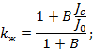 | 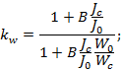 | 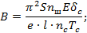
Где:
момент инерции центрального I-образного сечения панели; момент инерции отдельных слоев, равный сумме моментов инерции слоев обшивки и каркаса; S – статический момент одного листа обшивки; число швов в составном элементе; модуль упругости при изгибе, принимаемый с учетом длительной работы материалов; деформации соединений при полном их использовании (табл. 18, [3]); расстояние между нейтральными осями листов обшивки; расчетный пролет панели; число связей в одном шве на весь пролет; расчетная несущая способность одной связи. По расчетам получены следующие величины коэффициентов: k_{ж}=0,22 и k_{w}=0,25, которые используются для нахождения
прогиба и напряжения в панели в зависимости от условий эксплуатации:
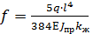 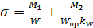 ,
где:
– расчетный прогиб составного элемента, – приведенный момент инерции относительно оси y поперечного сечения панели, рассматриваемого, как цельное сечение, – напряжение в панели, М₁ – расчетный изгибающий момент в середине пролета от постоянной нагрузки, М₂ – момент от ветровой нагрузки, W – момент сопротивления относительно оси х листов обшивки при работе их в своей плоскости, W_{пр} – приведенный момент инерции относительно оси y поперечного сечения панели, рассматриваемого как цельное сечение.
Затем проводилась оценка несущей способности панели по I группе предельных состояний по результатам анализа возникающих в ней напряжений. Для их определения в ПК SCAD была задана модель панели в конечных элементах, на которой была выполнена имитация ветровых воздействий, различных по знаку и величине, рис.7 а. Деревянные элементы каркаса моделировались с помощью пластинчатых конечных элементов с ортотропными характеристиками жесткости, с учётом известных расчетных моделей сооружений, разработанных А. В.Перельмутером и В.И. Сливкером. Применение конечных элементов такого типа позволяет учесть анизотропию древесины. Коэффициенты Пуассона, модули упругости и модуль сдвига древесины задавались в соответствии СП 64.13330.2011. Листы обшивки панели из ЦСП моделировались с помощью пластинчатых конечных элементов с изотропными характеристиками жесткости (коэффициент Пуассона – 0,2, модуль упругости – 3000 МПа). Скобы, скрепляющие листы обшивки и каркас, были выполнены в виде конечных элементов, моделирующих связи конечной жесткости, устанавливаемых между двумя узлами и обеспечивающих взаимную линейную или угловую податливость узлов. При этом учитывалась податливость соединения скобами в соответствии с выведенными ранее ее показателями. Закрепление панели было условно принято как шарнирно-неподвижное в трех точках верхней и нижней частей конструкции.
К расчетной схеме были приложены: собственный вес элементов каркаса и обшивки, пиковая ветровая нагрузка, пульсационное ветровое нагружение. Давление ветра на стеновую панель рассматривалось как сумма статической и пульсационной составляющих ветровой нагрузки. Усилия в элементах системы и перемещения ее точек находились раздельно от статической составляющей ветровой нагрузки и от инерционных сил, соответствующих каждой форме собственных колебаний. При этом считалось, что колебания совершаются вокруг смещенного состояния равновесия, соответствующего статической (средней) компоненте нагружения.
Результаты конечно-элементного моделирования (рис.7) показали, что напряжения в элементах каркаса не превышают допускаемых при наиболее невыгодном сочетании усилий. Деформации не превысили предельно допустимых значений по СП 64.13330.2011. Следовательно, прочность стеновой панели обеспечивается при данном шаге расстановки скоб и воздействии данных нагрузок.
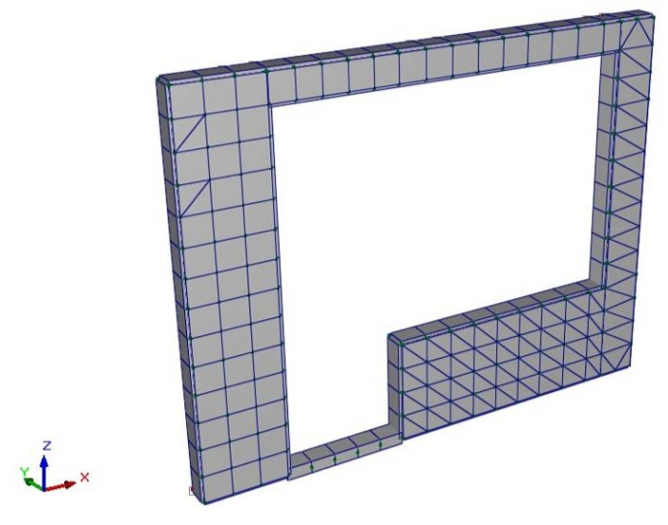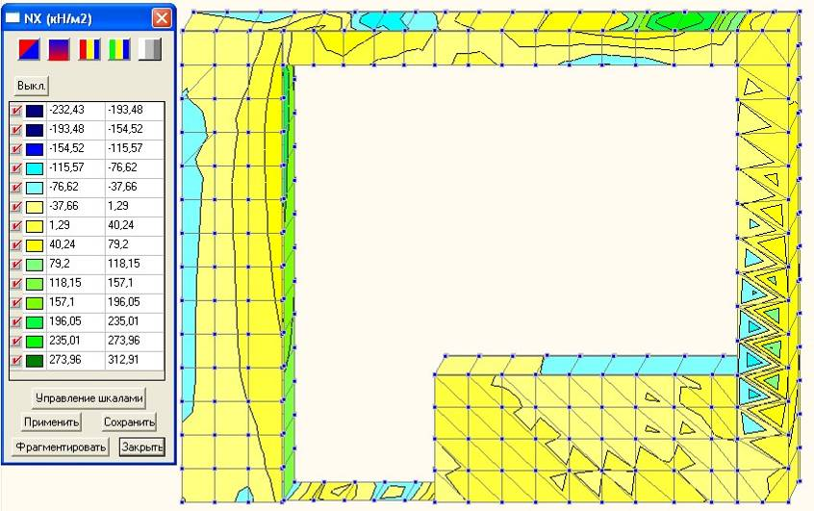
а) б)
Рис. 7. Конечно-элементное моделирование стеновой панели: а) – общий вид модели; б) – результаты КЭ-моделирования: нормальные напряжения
N_{x}, кН/м²

3. Разработаны методики расчета и испытания на прочность и жесткость стеновой панели на деревянном каркасе как составного элемента на податливых связях при воздействии ветровых нагрузок.
При расчёте узлов крепления работа конструкции в центральном сечении представляется как работа однопролетной балки с жестким закреплением концов, испытывающей равномерно-распределенную положительную нагрузку ветрового давления или отрицательную нагрузку ветрового отсоса. Несущая способность узловых креплений рассчитывается отдельно на воздействие положительного ветрового давления F₊ и нагрузки ветрового отсоса F_ и описывается следующими общими уравнениями:
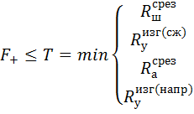, 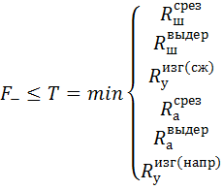,
Где: – расчетное сопротивление всех шурупов соединения срезу, Н; – расчетное сопротивление всех шурупов соединения выдергиванию, Н; 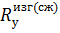 – расчетное сопротивление усиленного стального крепежного уголка изгибу при сжатии его, Н; – расчетное сопротивление анкера
срезу, Н; – расчетное сопротивление анкера выдергиванию, Н.
Расчёты базируются на применении стандартных методик и методики
Eurocode 5 для расчёта нормативного сопротивления стального крепежного уголка сжатию/напряжению разжатием -, которое определялось
по:
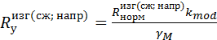; (4.7)
где: – нормативное сопротивление стального крепежного уголка
сжатию/напряжению разжатием, кН;
k_{mod} – коэффициент модификации табл. 3.1 Eurocode 5;
γ_{M} – коэффициент надежности по материалу табл. 2.3 Eurocode 5.
По результатам расчётов получены требуемые расчетные сопротивления уголков в зависимости от воздействия ветровых нагрузок.
Испытания узлов крепления на действие расчетных значений положительной и отрицательной пиковой ветровой нагрузки, а также собственного веса панели проводились в лаборатории СПбГАСУ. В результате испытаний определялись значения фактических узловых деформаций под контрольной нагрузкой при испытаниях на жесткость (вторая группа предельных состояний) и значения прогибов в центральном сечении панели. При проведении испытаний панель располагалась в горизонтальном положении под углом 90° к проектному положению. При этом были соответственно сохранены направления прикладываемой нагрузки и учтено влияние собственной массы панели и массы загрузочных устройств. Общий вид испытательного стенда приведен на рис. 8.
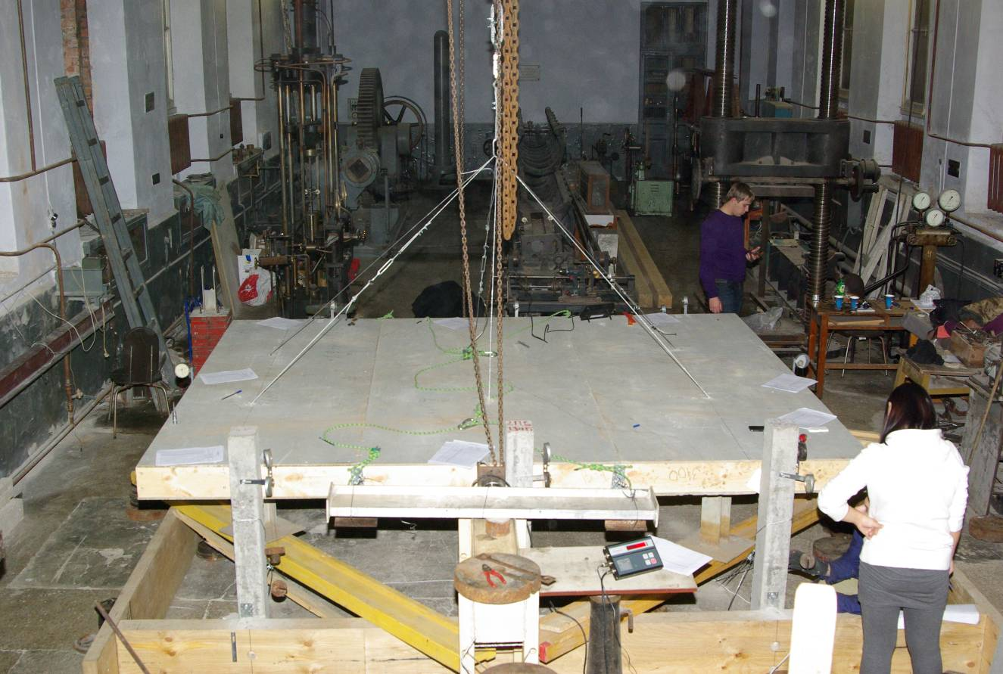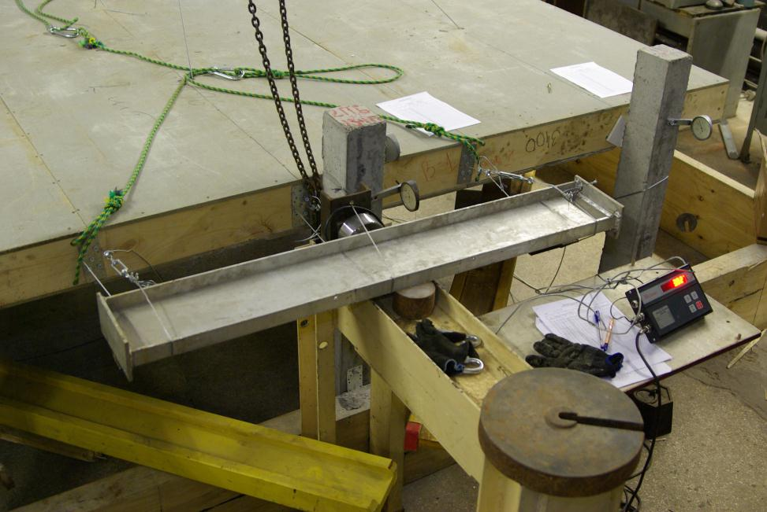
МОДЕЛЬ ПАНЕЛИ
ИМИТАЦИЯ НИЖНЕГО ПЕРЕКРЫТИЯ
ИМИТАЦИЯ СОБСТВЕННОГО ВЕСА ПАНЕЛИ
ЗАГРУЖЕНИЕ
ТАЛЬЮ

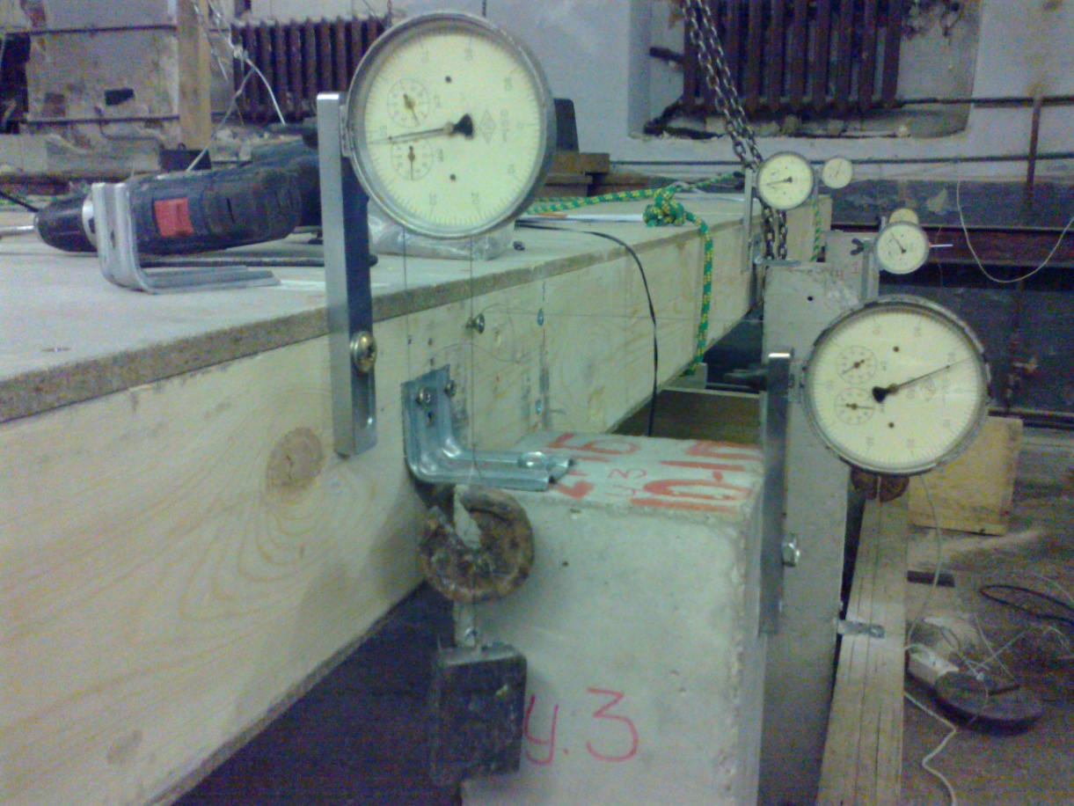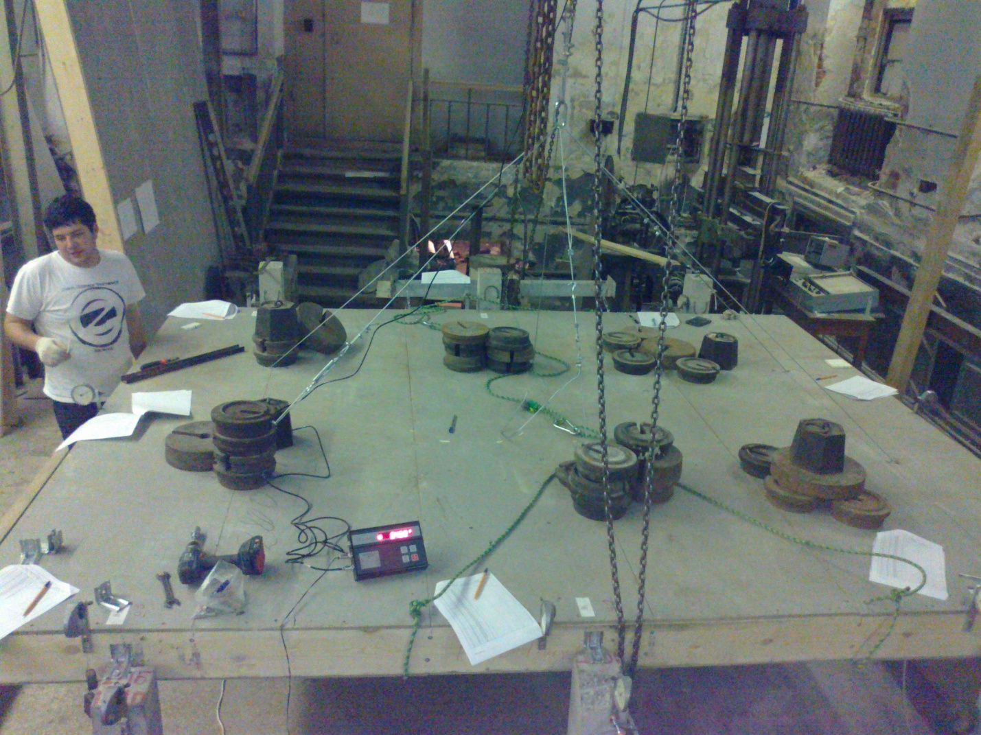
КРЕПЕЖНЫЙ УГОЛОК
ИМИТАЦИЯ ВЕРХНЕГО ПЕРЕКРЫТИЯ
ИМИТАЦИЯ ВЕТРОВОГО ДАВЛЕНИЯ
ПРОГИБОМЕР
Рис. 8. Общий вид испытательного стенда
Стеновая панель с габаритными размерами 3400 х 2800 мм была прикреплена к имитации перекрытия уголками, шурупами и анкером с шагом 1200 мм. Нагрузка собственного веса панели задавалась при помощи стальных тросов и талрепов, закрепленных к жесткому неподвижному основанию, и отслеживалась с помощью цифрового динамометра. В процессе монтажа и в дальнейшем при нагружении конструкции, она была надежно закреплена на стропах. Каждая контролируемая точка была оборудована прогибомерами для измерения вертикальных перемещений панели.
По результатам масштабных исследований панели на воздействие ветровых нагрузок получены зависимости прогибов центрального сечения панели от нагрузки (рис.9) и остаточные деформации (рис.10), позволяющие судить о жесткости конструкции.
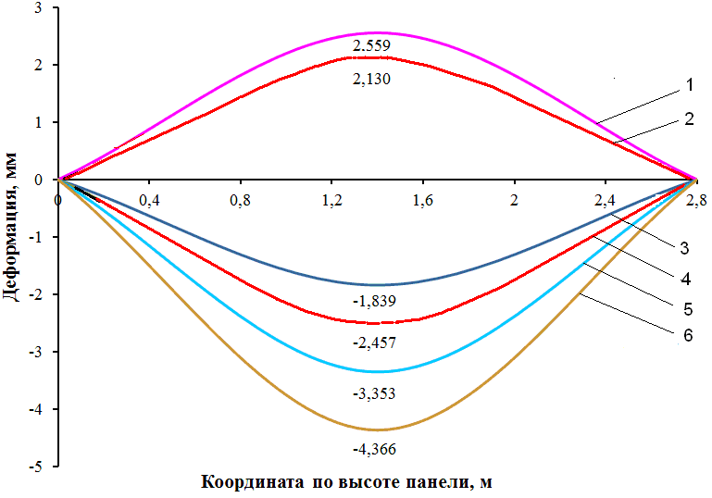
Рис. 9. Прогиб всех точек центрального сечения стеновой панели по высоте от ветровых нагрузок кПа: 1 – +0,97; 2 – +0,74; 3 – -0,69 кПа;
4 – -0,91; 5 – -1,26; 6 – -1,67

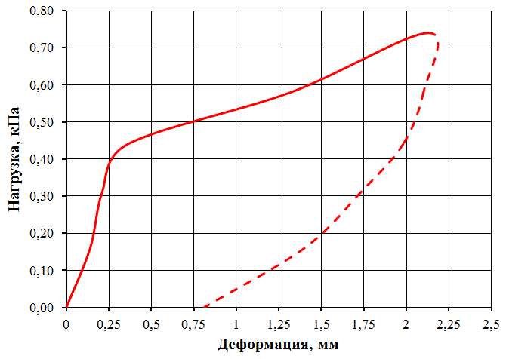
Рис.10. Остаточные деформации в центре тяжести стеновой панели
Проведена оценка несущей способности панели по I группе предельных состояний в ПК SCAD, в которой была задана модель панели в конечных элементах и выполнена имитация ветровых воздействий, различных по знаку и величине. Результаты КЭ-моделирования приведены на рис.11 и в табл. 2, в которой представлены также результаты аналитических расчётов, выполненных в главе 3.

Таблица 2 - Результаты аналитических расчётов и КЭ-моделирования

Параметр |  | Ветровое давление, кПа
 |  | Отрицательное w_^{p} |  |  |  | Положительное w₊^{p}
 |  | -0,69 | -0,91 | -1,26 | -1,67 | 0,74 | 0,97
Результаты аналитических расчётов
Напряжение |  | 0,124 | 0.160 | 0,218 | 0,286 | 0,134 | 0,17
Прогиб , мм |  | -2,10 | -2,77 | -3,84 | -5,09 | 2,29 | 2,96
Результаты КЭ-моделирования
Напряже-ние, МПа | обшивка | 0,11 | 0,15 | 0,16 | 0,27 | 0.12 | 0.15
Напряже-ние, МПа | каркас | 1,47 | 1,95 | 2,71 | 3,6 | 1,58 | 2,08
Прогиб , мм |  | -1,883 | -2,483 | -,3438 | -4,557 | 2,188 | 2,647

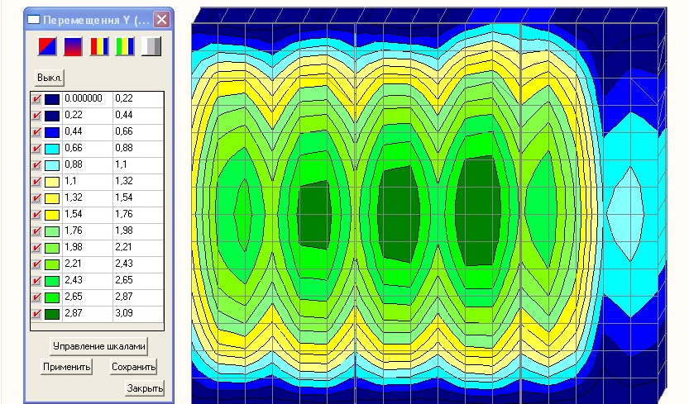 | 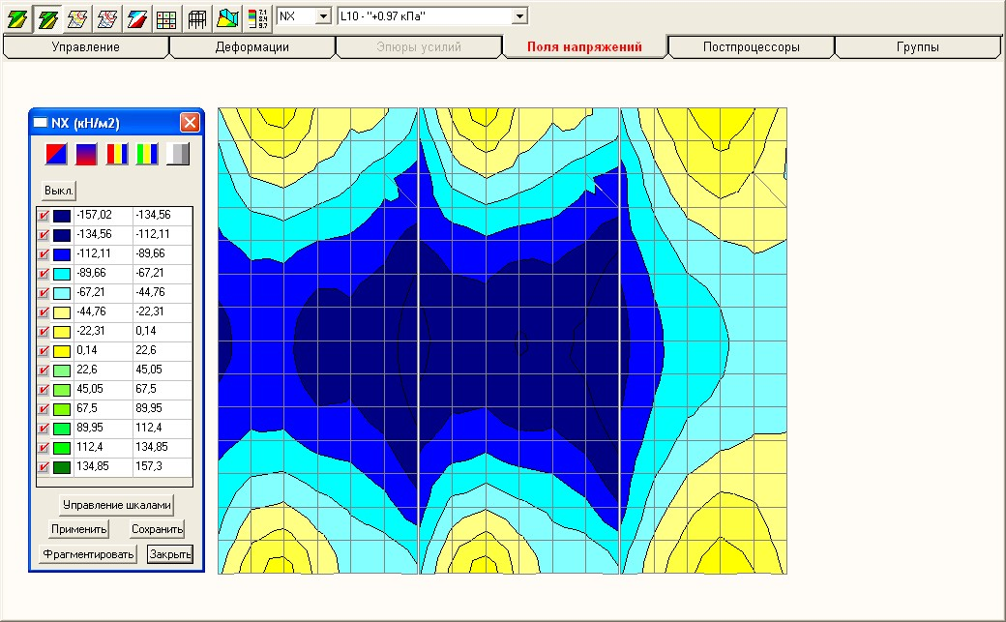
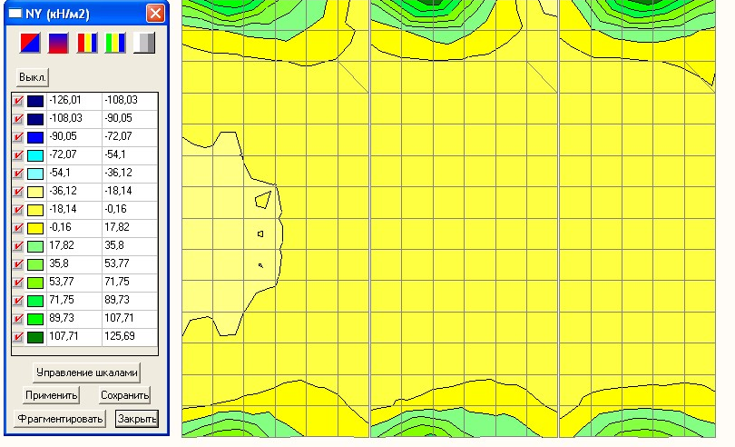 | 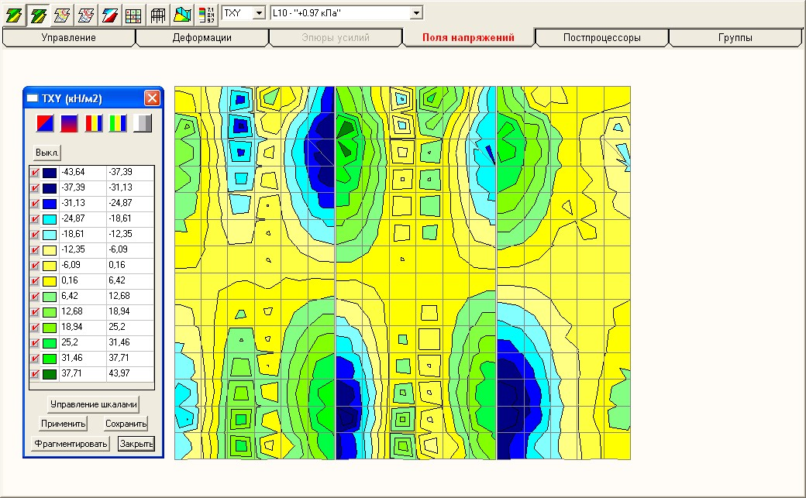
Рис.11. Результаты КЭ - моделирования
слева вверху – вертикальные перемещения, мм; справа вверху – нормальные напряжения N_{x}, кН/м²; слева внизу – нормальные напряжения N_{y}, кН/м²; справа внизу – касательные напряжения T_{xy}, кН/м²

Компьютерное моделирование сопротивления конструкции воздействию ветровой нагрузки показало хорошую сходимость данных по прогибам с экспериментом. Это позволяет рекомендовать использование метода конечных элементов для определения напряжений и деформаций в конструкции, а, следовательно, и её прочности и жесткости при проектировании стеновых панелей на деревянном каркасе с обшивками из листовых материалов.

4. Разработан алгоритм определения усталостной прочности стальных уголков, применяемых для крепления стеновой панели к железобетонным конструкциям здания, от циклических ветровых нагрузок.
Знакопеременные и пульсационные ветровые нагрузки вызывают значительные напряжения и усталость в стальных уголках, особенно в узлах крепления панели к верхнему железобетонному перекрытию. На рис.10 приведен алгоритм определения усталостной прочности стальных уголков при воздействии ветровых нагрузок, который в итоге позволил получить эмпирические формулы расчёта амплитуды напряжений в уголке.
Рис.12. Алгоритм определения усталостной прочности стальных уголков
25859. СОСУДЫ И АППАРАТЫ СТАЛЬНЫЕ. НОРМЫ И МЕТОДЫ ГОСТ РАСЧЕТА НА ПРОЧНОСТЬ ПРИ ЦИКЛИЧНЫХ НАГРУЗКАХ
ЭКСПЕРИМЕНТАЛЬНЫЕ ИССЛЕДОВАНИЯ НАПРЯЖЕННО-ДЕФОРМИРОВАННОГО СОСТОЯНИЯ УГОЛКА КРЕПЛЕНИЯ.
КОНЕЧНО-ЭЛЕМЕНТНОЕ МОДЕЛИРОВАНИЕ УГОЛКА КРЕПЛЕНИЯ
ДОПУСКАЕМАЯ АМПЛИТУДА НАПРЯЖЕНИЙ

ВОЗНИКАЮЩАЯ АМПЛИТУДА НАПРЯЖЕНИЙ -

ДЕФОРМАЦИИ УГОЛКОВ ОТ ВЕТРОВЫХ НАГРУЗОК
ДЕФОРМАЦИИ УГОЛКОВ НАПРЯЖЕНИЯ В ЭЛЕМЕНТЕ
АМПЛИТУДА НАПРЯЖЕНИЙ, РАЗВИВАЮЩИХСЯ В УГОЛКЕ, ПОДТВЕРЖДЕННАЯ ЭКСПЕРИМЕНТАЛЬНО.
РАСЧЕТ ВОЗНИКАЮЩЕЙ АМПЛИТУДЫ НАПРЯЖЕНИЙ В УГОЛКЕ
В ОБЩЕМ СЛУЧАЕ: БЕЗ УЧЁТА РАЗМЕРОВ УГОЛКОВ И ПАНЕЛИ
σ‘_{А}=M_{u}/(H – a)t²
ПО РАСЧЁТНОЙ СХЕМЕ: Σ‘_{А}=16,643LN(W_{РАСЧ})+115,29

5. Доказана эффективность повышения теплофизических характеристик ограждающих конструкций зданий из железобетона за счёт применения стеновых панелей на деревянном каркасе.
Результаты расчётов нестационарного влажностного режима исследуемых стен и расчет воздухообмена в воздушной прослойке для наиболее холодного зимнего месяца показали, что требования СНиП 23-02-2003 "Тепловая защита здания" к влажностному режиму ограждающих конструкций выполняются и исследуемые конструкции обеспечивают благоприятный влажностный режим и влагоудаление из воздушной прослойки.
Сопротивление теплопередаче стеновой панели с каркасом из деревянных заготовок сечением 45 х 145мм, с внутренним минераловатным утеплителем толщиной 150мм и наружным толщиной 50мм составило 4,78 (м^{2 о}С)/Вт. Для расчета приведенного сопротивления теплопередаче в конструкциях стен учтена теплотехническая неоднородность стеновой панели (каркаса панели с утеплителем) и выделены узлы, содержащие теплотехнические неоднородности. Для стен с облицовкой кирпичной кладкой выделены узлы прохождения гибкой связи и стык стены с плитой перекрытия. Для стен с облицовкой керамогранитными плитами – узел примыкания кронштейна навесной системы к железобетонному перекрытию. Приведенное сопротивление теплопередаче конструкции с облицовкой кирпичной кладкой составляет $R_{о}^{\text{пр}}=$3,84 (м^{2 о}С)/Вт, а для стен с облицовкой керамогранитными плитами $R_{о}^{\text{пр}}=$3,07 (м^{2 о}С)/Вт, что близко к требуемому по СНиП 23-02-2003 значению из условий энергосбережения - 3,08 м^{2о}С/Вт для г. Санкт-Петербурга.

В результате проведённой работы можно сделать следующие выводы:

1. Разработана и научно обоснована унифицированная конструкция ненесущей стеновой панели заводского изготовления на деревянном каркасе для многоэтажных жилых зданий высотой до 75 м. Конструкция отличается от известных панелей, применяемых в строительстве, повышенной огнестойкостью (получен патент на полезную модель), атмосферостойкос-тью, обеспечивая защиту, как от огня, так и от переувлажнения древесины и минерального утеплителя.
2. Подтверждена эффективность применения стеновых панелей на деревянном каркасе в составе многослойных ограждающих конструкций с наружным утеплением, вентилируемым фасадом и облицовкой кирпичной кладкой на относе или облицовкой из керамогранитных плит, установленных на металлической подсистеме с креплением за железобетонные перекрытия здания. При этом обеспечиваются нормативные требования к стенам многоквартирных жилых зданий по противопожарным и теплофизическим характеристикам, по защите от шума (не менее 55дб) и по долговечности – не менее 50 лет.
3. Установлено, что рациональным материалом для обшивок стеновых панелей с точки зрения эксплуатационных свойств, технологичности и экономичности изготовления, являются цементно-стружечные плиты, которые при сравнении с другими листовыми материалами методом расстановки приоритетов получили наибольшую комплексную оценку (приоритет).
4. Обоснован рациональный шаг крепления листовых материалов к деревянному каркасу с помощью металлических скоб. Для ненесущих панелей максимальное расстояние между скобами составляет 200 мм, при этом податливость связей крепления обшивки с деревянным каркасом панели рекомендуется учитывать с помощью коэффициентов: k_{ж}=0,22, к моменту инерции и k_{w}=0,25, к моменту сопротивления приведенного сечения панели при расчётах по предельным состояниям в нормативных условиях эксплуатации.
5. Доказана необходимость применения усиленных металлических связей (уголков) для крепления стеновых панелей к элементам железобетонного каркаса здания. Предложен и реализован с помощью конечно-элементного моделирования алгоритм определения усталостной прочности уголков в узлах крепления панели к ж/б каркасу.

Технико-экономические показатели внедрения стеновых панелей:
- увеличение жилой площади без увеличения габаритов здания до 3,5% за счёт уменьшения толщины ограждающей конструкции примерно в 1,5 раза;
- снижение расхода материалов (арматуры и бетона) на 8…10% и трудозатрат на 10…15% в перекрытиях за счёт уменьшения нагрузок, устройства перфорации и уменьшения площади перекрытия на 0,4…0,5 м.кв. на пог.м;
- снижение стоимости фундамента здания до 3% за счёт уменьшения общих нагрузок на него;
- снижение транспортных расходов до 12% на доставку материалов для обустройства ограждающей конструкции здания;
- снижение времени и трудозатрат до 15% на закрытие теплового контура здания.
В итоге по сравнению с применением традиционных ограждающих конструкций из газобетона и кирпича сокращаются сроки (на 15…20%) и стоимость строительства жилых домов (на 8…10%).

III. ПУБЛИКАЦИИ ПО ТЕМЕ ДИССЕРТАЦИИ
Статьи в опубликованные журналах, рекомендованных ВАК РФ:
1. Черных, А.С. Рациональный выбор листового материала для изготовления стеновых панелей на деревянном каркасе для зданий из железобетона / А.С. Черных // Вестник гражданских инженеров. – 2012. – №2. – С. 86-90
2. Черных, А.С. Прочность и жесткость стеновых панелей на деревянном каркасе / А.Г. Черных, А.С. Черных, П.С. Коваль [и др.] // Современные проблемы науки и образования. – 2012. – № 3. URL: www.science-education.ru/103–6527
3. Черных, А.С. Стеновые панели на деревянном каркасе в составе ограждающих конструкций многоэтажных жилых зданий из железобетона /. А.Г. Черных, А.С. Черных // Жилищное строительство. – 2012. – №7. –
С. 19-23.

Патенты:
4. Комбинированная строительная конструкция с деревянным каркасом: патент на полезную модель. 16525 Российская Федерация: МПК B04B 1/00, 2/70, 1/94 (2006.01) /А.С.Черных, А.В. Песков, С.Г. Каратаев; заявитель и патентообладатель ООО «ДСК «Славянский). – №2011152308/03; заявл. 19.12.2011; опубл. 27.05.2012. Бюл. №15: 1 ил.

Статьи опубликованные в других изданиях:
5. Черных, А.С. Комбинированная технология строительства многоквартир-ных жилых домов / А.С. Черных // Современные деревянные конструкции. Теория. Практика. Эксперимент: сб. материалов научно-практической конференции /СПбГАСУ. – СПб., – 2010. – С. 4-7.
6. Черных, А.С. Ограждающие конструкции жилых зданий с применением
стеновых панелей на деревянном каркасе / А.С. Черных // Федеральный строительный рынок . – 2012. –№1. – С. 38-39.
7. Черных, А.С. Применение стеновых панелей на деревянном каркасе для жилых и общественных зданий / А.С. Черных // Светопрозрачные конструкции. – 2012. – № 1. – С.4-8.
8. Черных, А.С. Современное состояние и тенденции развития комбинированной технологии строительства жилых зданий / А.С. Черных // Актуальные проблемы современного строительства и архитектуры: международная научно-практическая конференция студентов аспирантов, молодых учёных и докторантов/ СПбГАСУ. – В 2ч. Ч.1. – СПб., 2012. – С.112-114.

